Муниципальное общеобразовательное учреждение
«Шубинская начальная общеобразовательная школа»

Удивительный мир
Виталия Валентиновича Бианки

Творческий проект
по литературному чтению

Выполнили:
ученики 4 класса
Учитель:
Юрченко Светлана Петровна

Оглавление
- Введение………………………………………………………………3
- Основная часть………………………………………………………..5
Глава 1. Биография В.В. Бианки………………………………………...5
Глава 2. Творчество писателя……………………………………………6
Глава 3. Круг детского чтения…………………………………………...9
- Заключение………………………………………………………… 13
Литература……………………………………………………………….14
Приложение……………………………………………………………...15

Введение
Природа полна необыкновенных чудес. Она никогда не повторяется, поэтому следует учить детей искать и находить новое в уже известном, виденном и в этом нам помогают произведения В. Бианки. В настоящее время человечество нанесло огромный ущерб природе. Поэтому главная задача экологического воспитания – учить любить и беречь природу, воспитывать защитников природы. Художественная литература предоставляет богатый материал, на основе которого и воспитывается подрастающее поколение. Одним из писателей, который помогает детям познать огромный мир природы, является писатель Виталий Бианки.
Произведения В. Бианки отличаются яркой экологической направленностью. На основе его сказок и рассказов можно воспитать любовь и уважение к природе, прикоснуться и почувствовать её. На основе его произведений, можно не только воспитывать моральные и нравственные качества, но получить интересные знания о строении, повадках, среде обитания животных и птиц. Каков человек - таков мир, который он создает вокруг себя. Хочется верить, что мы будем любить и оберегать все живое.
Цель: Знакомство с жизнью и творчеством писателя; воспитание правильного отношения к природе на основе произведений В. Бианки.
Задачи:
- получение знаний о писателе и натуралисте В. В. Бианки; - воспитание любознательности и любви к природе; - расширение представления о животном мире; - воспитание добрых чувств к животным, умений видеть красоту родной природы.
Ожидаемый результат:
- расширение знаний и представлений о природе и животном мире, о птицах и насекомых; - пополнение словарного запаса; - проявление заботы о братьях наших меньших; стремление беречь и любить природу; - воспитание чувства ответственности за природу и окружающий мир.

Этапы проекта:
1 – й этап: Подготовительный (организационный)
Поиск информации:
- в интернете
- в библиотеке
2 – й этап: Основной (практический)
- изучение биографии писателя
- подбор и анализ детской художественной литературы
- анкетирование (приложение)
- чтение произведений В. Бианки
3 – й этап: Заключительный (обобщающий)
- оформление проекта
- представление проекта

Основная часть

Глава 1. Биография Виталия Валентиновича Бианки

Виталий Валентинович Бианки – любимый многими детьми и взрослыми писатель-натуралист, оставивший большое литературное наследие. Рассказы и повести Бианки учат любить природу, понимать ее глубокий смысл, принимать и ценить ее многообразие.
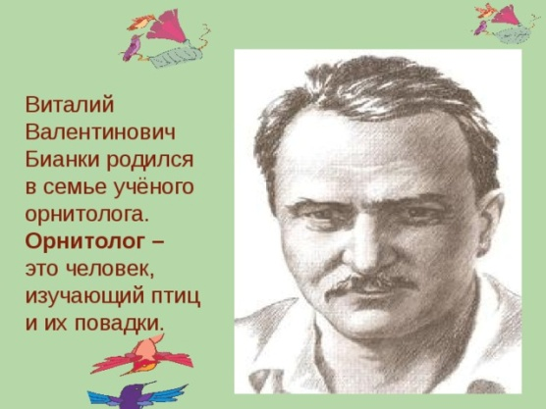 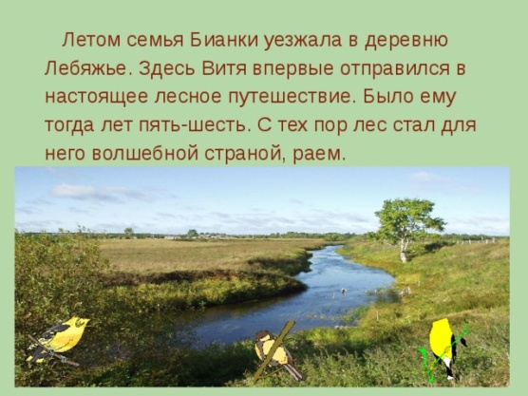
Виталий Бианки родился в 1894 году в Петрограде. Главным лесным учителем Бианки считал отца. Отец рано начал брать его с собой в лес. Он каждую травку, каждую птицу и зверюшку называл мне по имени, отчеству и фамилии. Учил узнавать птиц по виду, по голосу, по полёту, разыскивать самые скрытые гнёзда. Учил по тысячам примет находить тайно от человека живущих зверей.
Интерес к лесной жизни сделал его страстным охотником. Недаром первое ружье ему подарили в 13 лет. А еще он очень любил поэзию. Одно время увлекался футболом, даже входил в гимназическую команду. Разными были интересы, таким же — образование. Вначале — гимназия, затем — факультет естественных наук в университете, позднее — занятия в институте истории искусств. В Петрограде в журнале «Воробей» печатались произведения Виталия Бианки. Умер В.В.Бианки в 1959 году 10 июня в возрасте 65 лет, 35 из которых он писал. Последней книгой, которую он написал, была книга рассказов «Птицы мира».
Вывод: В.В. Бианки один из самых любимых, добрых и гуманных детских писателей о жизни неподражаемого мира животных.
Глава 2. Творчество писателя
«Я всегда старался писать
свои сказки и рассказы так,
чтобы они были доступны и
взрослым. А теперь понял, что
всю жизнь писал и для взрослых,
сохранивших в душе ребенка.»

(В.В. Бианки)

Виталий Валентинович Бианки — кладезь познаний о мире живой природы. В каждой сказке или повести чувствуется любовь ко всему живому, где показана стройность мира природы, ее разнообразие и привлекательность для ребенка. Читая книги детям Виталия Бианки, ребята не только сталкиваются с жизнью насекомых, зверей, птиц, рыб, растений, они заставляют маленького читателя думать, сравнивать, оценивать поступки и делать самые начальные заключения и обобщения. Рассказы о живой природе будоражат воображение детей, призывают учиться, видеть и наблюдать, удивляться и любить, быть гуманными и добрыми, внимательными первооткрывателями.
Готовность всегда придти на помощь — вот что чувствует каждый, кто познакомится с его произведениями. Воспитательные воздействия Виталия Бианки очевидны — нужно уметь радоваться окружающей нас красоте, беречь богатства родины, наблюдать и попытаться постигнуть загадки природы и ее сокровенные тайны.
В книгах Бианки нет волшебных палочек или сапог-скороходов, но чудес там не меньше. О самом неказистом воробье Бианки мог так рассказать, что мы только удивляемся: оказывается, тот совсем не прост. Удалось-таки писателю найти волшебные слова, которые «расколдовали» таинственный лесной мир.
Сказки и рассказы известного детского писателя Виталия Валентиновича Бианки остались в памяти нескольких поколений детей, ставших в свою очередь родителями, а затем бабушками и дедушками.
«Лесная газета» - самая известная книга Виталия Валентиновича. На ее страницы попало все самое необычное и любопытное, самое интересное и примечательное. В. Бианки ненавязчиво, мудро учит детей понимать природу беречь и защищать.
Секрет популярности этого произведения еще в том, что здесь не только рассказы, но включены и очерки, и письма читателей, и загадки, и рисунки с адресами. Интересно и включение цикла сезонных изменений, становящиеся с каждым сезоном все интереснее.
"Лесная газета" - удивительное произведение советского детского писателя Виталия Валентиновича Бианки. Оно переиздавалось не один раз, и каждое издание пополнялось новыми рассказами об особенностях природы в каждое время года. Книга разрасталась как снежный ком.
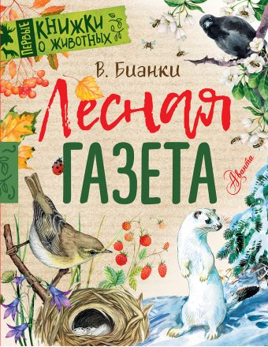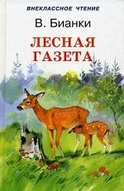
По сути "Лесная газета" - сборник коротких рассказов и сказок. Это произведение можно назвать своеобразным календарем природы: рассказы иллюстрируют явления и события, происходящие в природе в зависимости от времени года и календарного месяца. Лесной календарь начинается с первого месяца весны, с пробуждения природы после долгого зимнего сна и охватывает период с 21 марта по 20 апреля. Завершает календарь цикл рассказов о третьем месяце зимы ( время с 21 февраля по 20 марта ). Произведение включает двенадцать разделов по количеству календарных месяцев. Каждый из разделов представляет собой сборник рассказов о лесной жизни, кратких, но в то же время очень ярких, метких и емких.
В "Лесной газете" можно было найти объявление скворцов «Ищем квартиры» или сообщение о первом «ку-ку», прозвучавшем в парке, или отзыв о спектакле, который давали на тихом лесном озере птицы-чомги. Была даже уголовная хроника: беда в лесу не редкость. Книга «выросла» из небольшого журнального отдела. Бианки работал над ней с 1924 года до конца жизни, постоянно внося какие-то изменения.
Рассказы из «Лесной газеты» звучали по радио, печатались, наряду с другими произведениями Бианки, на страницах журналов и газет, переводились на разные языки мира. Свою "Лесную Газету" Виталий Бианки написал в Бийске.
Тридцать лет писал Бианки о лесе. Это слово часто звучало в названиях его книг: «Лесные домишки», «Лесные разведчики».
Вывод: Книги В. Бианки — произведения природоведческого характера; они уводят нас в полный неповторимой прелести мир живой природы. В основе книг обычно лежит конкретный биологический факт, точно указано географическое место действия, определено календарное время года, сохранена биологически видовая точность зверя, птицы, насекомого, растения, т. е. все то, что обязательно в природоведческих книгах

Глава 3. Круг детского чтения
В этой главе представлены произведения Виталия Бианки и краткая аннотация к ним.
Как лис ежа перехитрил (сборник)
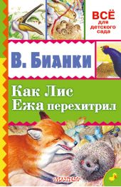 | В книгу «Как Лис Ежа перехитрил» серии «Всё для детского сада» вошли такие произведения, В. В. Бианки (1894–1959) как «Подкидыш», «Терентий-Тетерев», «Музыкант» и другие, проиллюстрированные художником И. Цыганковым. Эти рассказы и сказки помогут ребёнку развить наблюдательность, понять, почему так важно бережно и по-доброму относиться к
Кто чем поёт?
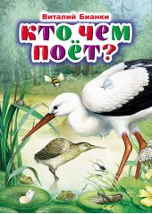 | «Слышишь, какая музыка гремит в лесу? Слушая её, можно подумать, что все звери, птицы и насекомые родились на свет певцами и музыкантами. Может быть, так оно и есть: музыку ведь все любят, и петь всем хочется. Только не у каждого голос есть. Вот послушай, чем и как поют безголосые…»
Сказки о животных
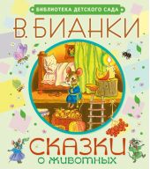 | Сборник сказок о животных Виталия Бианки откроет перед малышом мир природы и научит любить и понимать братьев наших меньших, а через природу понимать и людей вокруг. Сказки из этой книги входят в программу обязательного чтения в детском саду. Малыши с удовольствием подружатся с Лисом и Мышонком, Совой, Муравьишкой и другими героями этих знаменитых «лесных» сказок.
Чей нос лучше? (сборник)
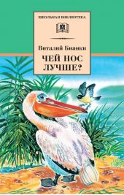 | В книгу известного детского писателя входят рассказы и сказки о природе и животных. Они учат детей быть наблюдательными, по-доброму относиться ко всему живому на земле.
Лесные сказки и были (сборник)
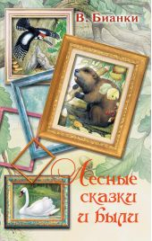 | В книгу вошли рассказы и сказки замечательного писателя-натуралиста Виталия Валентиновича Бианки (1894–1959). Автор открывает юному читателю мир живой природы, учит его внимательному и бережному отношению к братьям нашим меньшим.
Мышонок Пик
 | Это история о храбром мышонке, который не по своей воле отправляется в полное смертельных опасностей путешествие в поисках нового дома. Подлинный шедевр лучшего отечественного писателя-натуралиста Виталия Бианки. Книга озвучена голосами птиц и зверей
Кто чем поёт?
 | «Слышишь, какая музыка гремит в лесу? Слушая её, можно подумать, что все звери, птицы и насекомые родились на свет певцами и музыкантами. Может быть, так оно и есть: музыку ведь все любят, и петь всем хочется. Только не у каждого голос есть…»
Лесные домишки
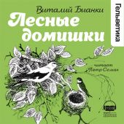 | Сборник рассказов от одного из самых знаменитых советских писателей-натуралистов. Истории об обитателях лугов и лесов не оставят равнодушным слушателя любого возраста. Следуя за пением птиц и звуками леса, погрузитесь в волшебную атмосферу познавательных сказок Виталия Бианки. Чей нос лучше? Чьи это ноги? Кто чем поет? Лесные домишки
Вести из леса. Рассказы о природе
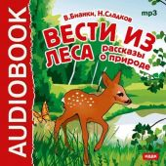 | Рассказы для детей о природе. Разбиты на 12 частей по месяцам с января по декабрь.
Лесная газета. Сказки и рассказы (сборник)
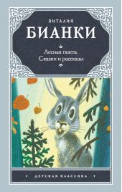 | В книгу замечательного писателя-натуралиста Виталия Валентиновича Бианки вошли: «Лесная газета» (в сокращении), сказки и рассказы.
Музыкант
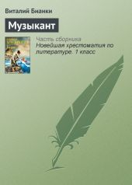 | «Старый медвежатник сидел на завалинке и пиликал на скрипке. Он очень любил музыку и старался сам научиться играть. Плохо у него выходило, но старик и тем был доволен, что у него своя музыка. Мимо проходил знакомый колхозник и говорит старику…»
Сказки для детей
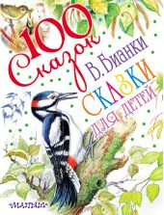 | В книгу «Сказки для детей» замечательного писателя-натуралиста В. В. Бианки вошли лучшие его сказки, среди которых «Лесные домишки», «Хвосты», «Приключения Муравьишки» и другие, а также некоторые рассказы, входящие в программу для внеклассного чтения младших школьников. Автор пишет об удивительном мире природы, который он хорошо знал и больше всего любил.
Лесные домишки (сборник)
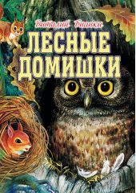 | Издание сказок о животных Виталия Бианки. Чьи это ноги? Лесные домишки. Терентий-Тетерев. Первая охота
Чей нос лучше?
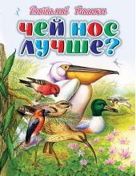 | «Мухолов-Тонконос сидел на ветке и смотрел по сторонам. Как только полетит мимо муха или бабочка, он сейчас же погонится за ней, поймает и проглотит. Потом опять сидит на ветке и опять ждёт, высматривает. Увидал поблизости Дубоноса и стал жаловаться ему на своё горькое житьё…»
Синичкин календарь
 | «Зинька была молодая синичка, и своего гнезда у неё не было. Целый день она перелетала с места на место, прыгала по заборам, по ветвям, по крышам, – синицы народ бойкий. А к вечеру присмотрит себе пустое дупло или щёлку какую под крышей, забьётся туда, распушит свои пёрышки, – кое-как и переспит ночку…»
Глаза и уши
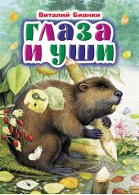 | «Жил Инквой-Бобёр на извилистой лесной речке. Хороша у Бобра хата: сам деревья пилил, сам их в воду таскал, сам стены и крышу складывал. Хороша у Бобра шуба: зимой тепло, и в воде тепло, и ветер не продувает. Хороши у Бобра уши: плеснёт в речке рыба хвостом, упадёт лист в лесу – всё слышат. А вот глаза у Бобра подгуляли: слабые глаза. Подслеповат Бобёр: и на сто коротеньких бобриных шагов не видит…»

Вывод: В каждом произведении Бианки чувствуется глубокая любовь к природе, к животному миру, к людям, разумно и доброжелательно относящимся к животным. Это подмечено в статье писателя Н. Сладкова о Бианки: «Его птицы и звери не символы, не переодетые в птиц и зверей люди: они всамделишные, настоящие. И в то же время они глубоко связаны с человеком, естественно входят в круг его интересов, возбуждают его любознательность и будоражат мысль»
Заключение
Произведения Бианки — прекрасный материал для чтения, воспитания и развития детей. Всей своей творческой деятельностью писатель стремился раскрыть перед юным читателем богатство и разнообразие родной природы, привить любовь к ней.
Проект позволил познакомиться с жизнью и творчеством писателя; расширить знания и представления о природе и животном мире, о птицах и насекомых; пополнить словарный запас.
Проект дал возможность узнать больше о творчестве Виталия Бианки, т.к. исходя из проведённого анкетирования выяснилось, что ребята владели небольшой информацией о В.Бианки.
Благодаря этому проекту узнали много интересного из жизни писателя, познакомились с произведениями писателя. Работая над проектом чётко сформулировали для себя правила природы, на основе которых составили памятку.
Памятка
- Природу нужно беречь.
- Проявляй заботу и участие к братьям нашим меньшим, к птицам и животным.
- Не обижай животных, не разоряй гнезд.
Продолжим чтение произведений В.В. Бианки. Они очень интересные и поучительные.

Литература
1. Интернет – ресурсы
2. Бианки В. В. «Рассказы и сказки». Казань, 1981.
3. Бианки В. В. Сказка «Кто чем поёт?». М.: детская литература, 1991. – 16 с.
4. Бианки В. В. Сборник «Лесные были». М.: ОНИКС, 2009. – 160 с.
5. Дмитриев Ю. «Рассказы о книгах Бианки». Москва, 1973.
6. Я познаю мир. Детская энциклопедия. М.: Издательство АСТ-ЛТД, 1997.

ПРИЛОЖЕНИЕ
Анкета
- Кто такой Виталий Валентинович Бианки?
- Какие произведения В.В. Бианки тебе знакомы?
- С какими произведениями В.В. Бианки ты познакомился в школе?
- Какие книги В.В. Бианки есть у тебя в домашней библиотеке?
- Какое произведение В.В. Бианки понравилось тебе больше всего? (Название, главные герои, кратко о чём произведение)
- Чему учат произведения В.В. Бианки?
- Хотелось бы тебе продолжить знакомство с творчеством В.В. Бианки?

